СВОДНОЕ МАРШРУТНОЕ РАСПИСАНИЕ (с изменениями на 17.01.2017г)
движения автобусов по муниципальному маршруту
№ 200_«Такучет-Октябрьский»

Расписание: по понедельникам

Пункт отправления (прибытия) | Прибытие | Стоянка | Отправление
п. Такучет |  |  | 02⁵⁰
п. Осиновый Мыс | 03¹⁵ | 10 мин. | 03²⁵
с. Чунояр | 04⁰⁵ | 15 мин. | 04²⁰
п. Октябрьский | 04⁴⁰ | 20 мин. | 05⁰⁰
с. Чунояр | 05²⁰ | 15 мин. | 05³⁵
п. Осиновый Мыс | 06¹⁵ | 10 мин. | 06²⁵
п. Такучет | 06⁵⁰ |  | 15²⁵
п. Осиновый Мыс | 15⁵⁰ | 10 мин. | 16⁰⁰
с. Чунояр | 16⁴⁰ | 15 мин. | 16⁵⁵
п. Октябрьский | 17¹⁵ | 55 мин. | 18¹⁰
с. Чунояр | 18³⁰ | 15 мин. | 18⁴⁵
п. Осиновый Мыс | 19²⁵ | 10 мин. | 19³⁵
п. Такучет | 20⁰⁰

Расписание по средам, субботам, воскресеньям

Пункт отправления (прибытия) | Прибытие | Стоянка | Отправление
п. Такучет |  |  | 03⁵⁰
п. Осиновый Мыс | 04¹⁵ | 10 мин. | 04²⁵
с. Чунояр | 05⁰⁵ | 15 мин. | 05²⁰
п. Октябрьский | 05⁴⁰ | 40 мин. | 06²⁰
с. Чунояр | 06⁴⁰ | 15 мин. | 06⁵⁵
п. Осиновый Мыс | 07³⁵ | 10 мин. | 07⁴⁵
п. Такучет | 08¹⁰ |  | 15²⁵
п. Осиновый Мыс | 15⁵⁰ | 10 мин. | 16⁰⁰
с. Чунояр | 16⁴⁰ | 15 мин. | 16⁵⁵
п. Октябрьский | 17¹⁵ | 55 мин. | 18¹⁰
с. Чунояр | 18³⁰ | 15 мин. | 18⁴⁵
п. Осиновый Мыс | 19²⁵ | 10 мин. | 19³⁵
п. Такучет | 20⁰⁰

Расписание по пятницам

Пункт отправления (прибытия) | Прибытие | Стоянка | Отправление
п. Такучет |  |  | 03⁵⁰
п. Осиновый Мыс | 04¹⁵ | 10 мин. | 04²⁵
с. Чунояр | 05⁰⁵ | 15 мин. | 05²⁰
п. Октябрьский | 05⁴⁰ | 40 мин. | 06²⁰
с. Чунояр | 06⁴⁰ | 15 мин. | 06⁵⁵
п. Осиновый Мыс | 07³⁵ | 10 мин. | 07⁴⁵
п. Такучет | 08¹⁰ |  | 18⁵⁰
п. Осиновый Мыс | 19¹⁵ | 10 мин. | 19²⁵
с. Чунояр | 20⁰⁵ | 15 мин. | 20²⁰
п. Октябрьский | 20⁴⁰ | 30 мин. | 21¹⁰
с. Чунояр | 21³⁰ | 15 мин. | 21⁴⁵
п. Осиновый Мыс | 22²⁵ | 10 мин. | 22³⁵
п. Такучет | 22⁵⁵

Маршрут круглогодичный;
Дни работы: понедельник, среда, пятница, суббота, воскресенье.
Остановки:

п. Такучет | - СДК;
п. Осиновый Мыс | - ул. Советская (детская площадка);
 | - больница;
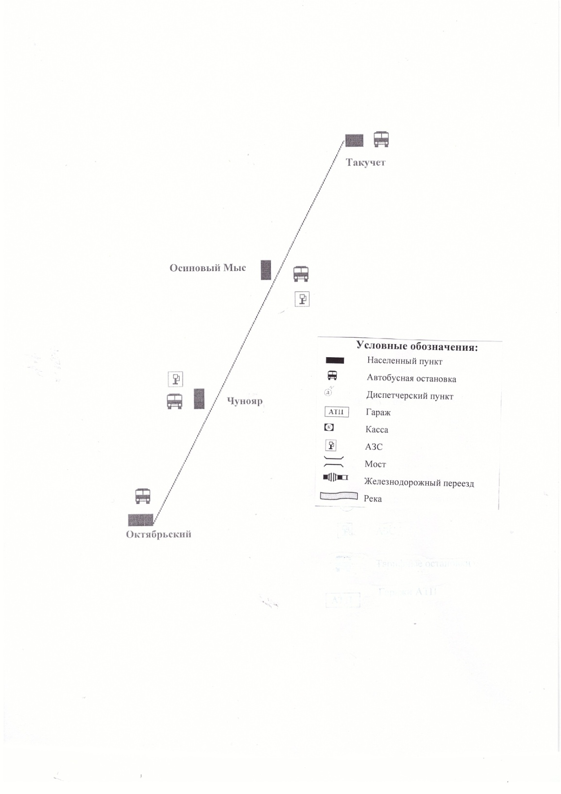  с. Чунояр | - центральная котельная;
 | - СДК;
 | - гараж;
п. Октябрьский | - ж/д вокзал.

Схема маршрута с указанием линейных и дорожных сооружений:

СВОДНОЕ МАРШРУТНОЕ РАСПИСАНИЕ
движения автобусов по муниципальному маршруту
№_201_ «Богучаны – Манзя»

Пункт отправления (прибытия) | Прибытие | Стоянка | Отправление
п. Манзя |  |  | 06¹⁵
п. Пинчуга | 07⁵⁰ | 5 мин. | 07⁵⁵
с. Богучаны | 08³⁰ |  | 16³⁰
п. Пинчуга | 17⁰⁵ | 5 мин. | 17¹⁰
п. Манзя | 18⁴⁵

Маршрут круглогодичный;
Дни работы: понедельник, четверг, пятница.
Остановки:

с. Богучаны | - автостанция;
п. Пинчуга | - совхоз (магазин «Гамма»);
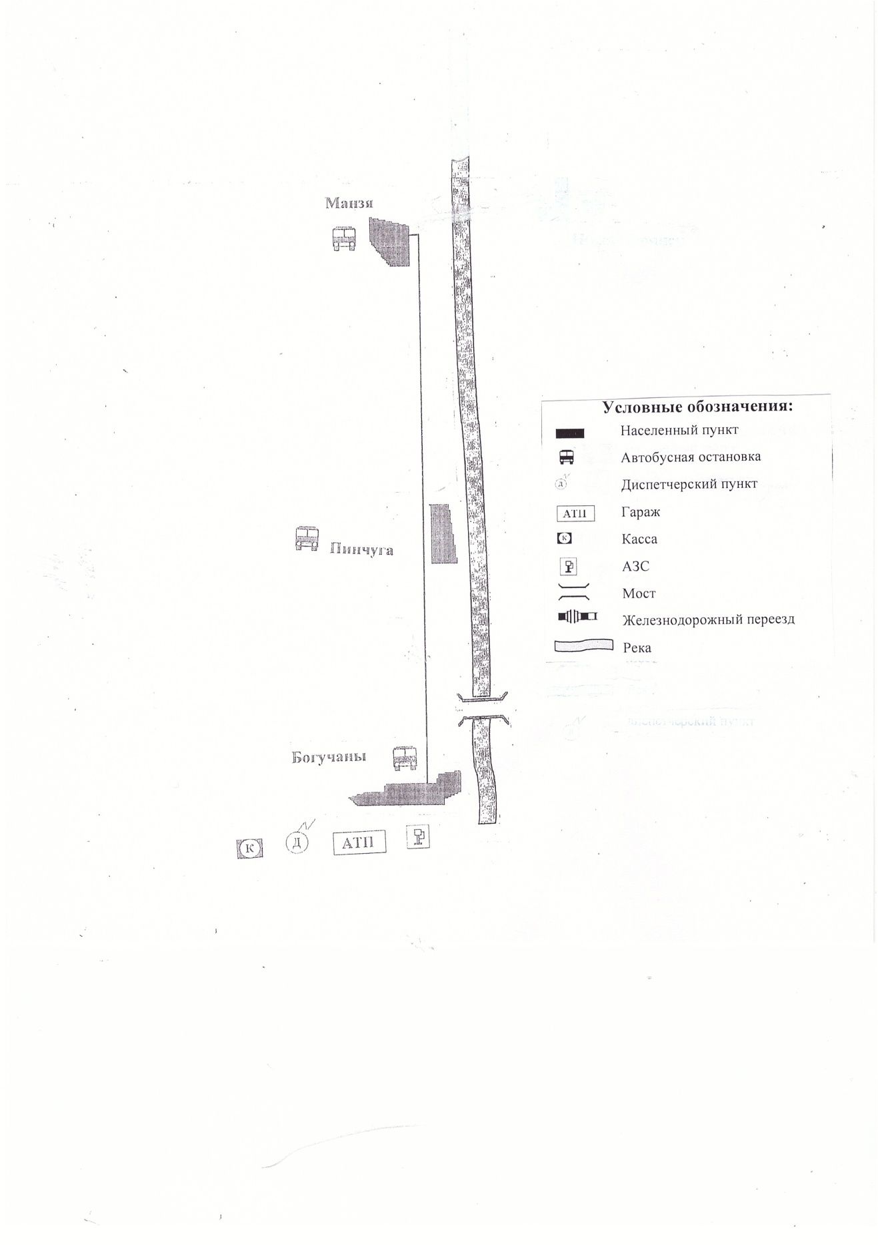  п. Манзя | - администрация сельсовета.

Схема маршрута с указанием линейных и дорожных сооружений:

СВОДНОЕ МАРШРУТНОЕ РАСПИСАНИЕ
движения автобусов по муниципальному маршруту
№ 202_ «Богучаны-Нижнетерянск»

Пункт отправления (прибытия) | Прибытие | Стоянка | Отправление
п. Нижнетерянск |  |  | 05²⁰
п. Манзя | 06¹⁰ | 5 мин. | 06¹⁵
п. Пинчуга | 07⁵⁰ | 5 мин. | 07⁵⁵
с. Богучаны | 08³⁰ |  | 16³⁰
п. Пинчуга | 17⁰⁵ | 5 мин. | 17¹⁰
п. Манзя | 18⁴⁵ | 5 мин. | 18⁵⁰
п. Нижнетерянск | 19²⁰

Маршрут сезонный (зима, лето);
Дни работы: вторник, среда.
Остановки:

с. Богучаны | - автостанция;
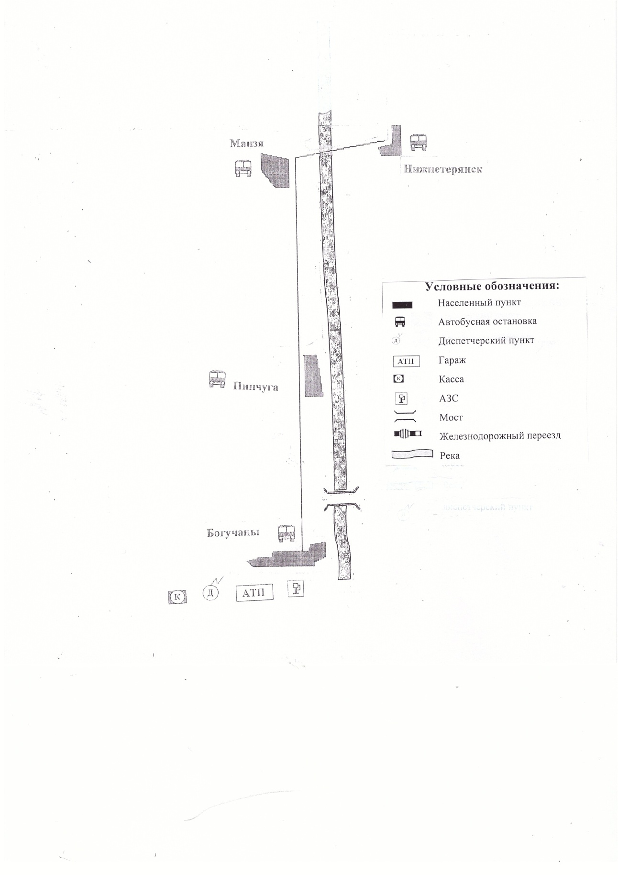  п. Пинчуга | - совхоз (магазин «Гамма»);
п. Манзя | - администрация сельсовета;
п. Нижнетерянск | - администрация сельсовета.

Схема маршрута с указанием линейных и дорожных сооружений:

СВОДНОЕ МАРШРУТНОЕ РАСПИСАНИЕ
движения автобусов по муниципальному маршруту
№ 204_ «Богучаны – Чунояр»

Пункт отправления (прибытия) | Прибытие | Стоянка | Отправление
с. Чунояр |  |  | 06⁰⁰
п. Октябрьский | 06^{30*} | 5 мин. | 06³⁵
п. Новохайский | 07⁵⁵ | 5 мин. | 08⁰⁰
д. Карабула | 08⁴⁵ | 5 мин. | 08⁵⁰
п. Таежный | 09⁰⁵ | 2 мин. | 09⁰⁷
с. Богучаны | 10⁰⁰ |  | 16⁰⁰
п. Таежный | 16⁵³ | 2 мин. | 16⁵⁵
д. Карабула | 17¹⁰ | 5 мин. | 17¹⁵
п. Новохайский | 18⁰⁰ | 5 мин. | 18⁰⁵
п. Октябрьский | 19²⁵ | 5 мин. | 19³⁰
с. Чунояр | 20^{00**}
*- Встреча с автобусом маршрута № 200 «Такучет-Октябрьский» - ж\д станции в п.Октябрьский;
**- Встреча с автобусом маршрута № 200 «Такучет-Октябрьский» - администрация сельсовета п.Чунояр

Маршрут круглогодичный;
Дни работы: понедельник, четверг, пятница.
Остановки:

с. Богучаны | - автостанция;
п. Таежный | - 40 км автодороги “Канск – Абан - Богучаны” (поворот на п.Таежный);
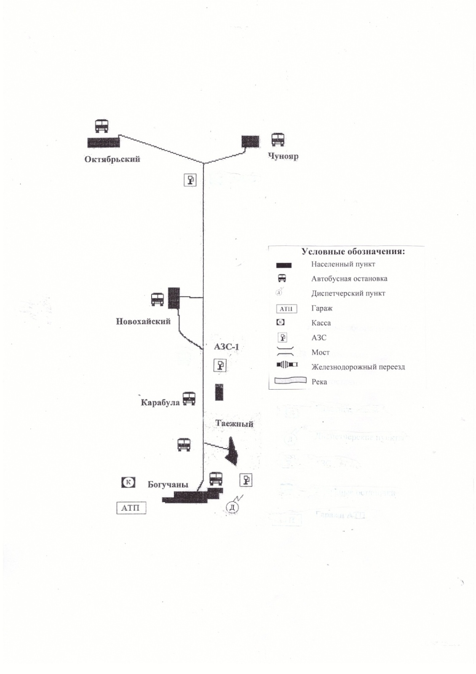  д. Карабула | - 48 км автодороги “Канск – Абан - Богучаны” (у нижнего склада);
п. Новохайский | - администрация сельсовета;
п. Октябрьский | - администрация сельсовета;
п. Чунояр | - гараж;  -администрация сельсовета.

Схема маршрута с указанием линейных и дорожных сооружений:

СВОДНОЕ МАРШРУТНОЕ РАСПИСАНИЕ
движения автобусов по муниципальному маршруту
№ 205_ «Богучаны- Говорково»

Пункт отправления (прибытия) | Прибытие | Стоянка | Отправление
п. Говорково |  |  | 07⁰⁰
с. Богучаны | 10¹⁵ |  | 15³⁰
п. Говорково | 18⁴⁵

Маршрут круглогодичный;
Дни работы: среда.
Остановки:

с. Богучаны | - автостанция;
п. Говорково | - администрация сельсовета.

Схема маршрута с указанием линейных и дорожных сооружений:
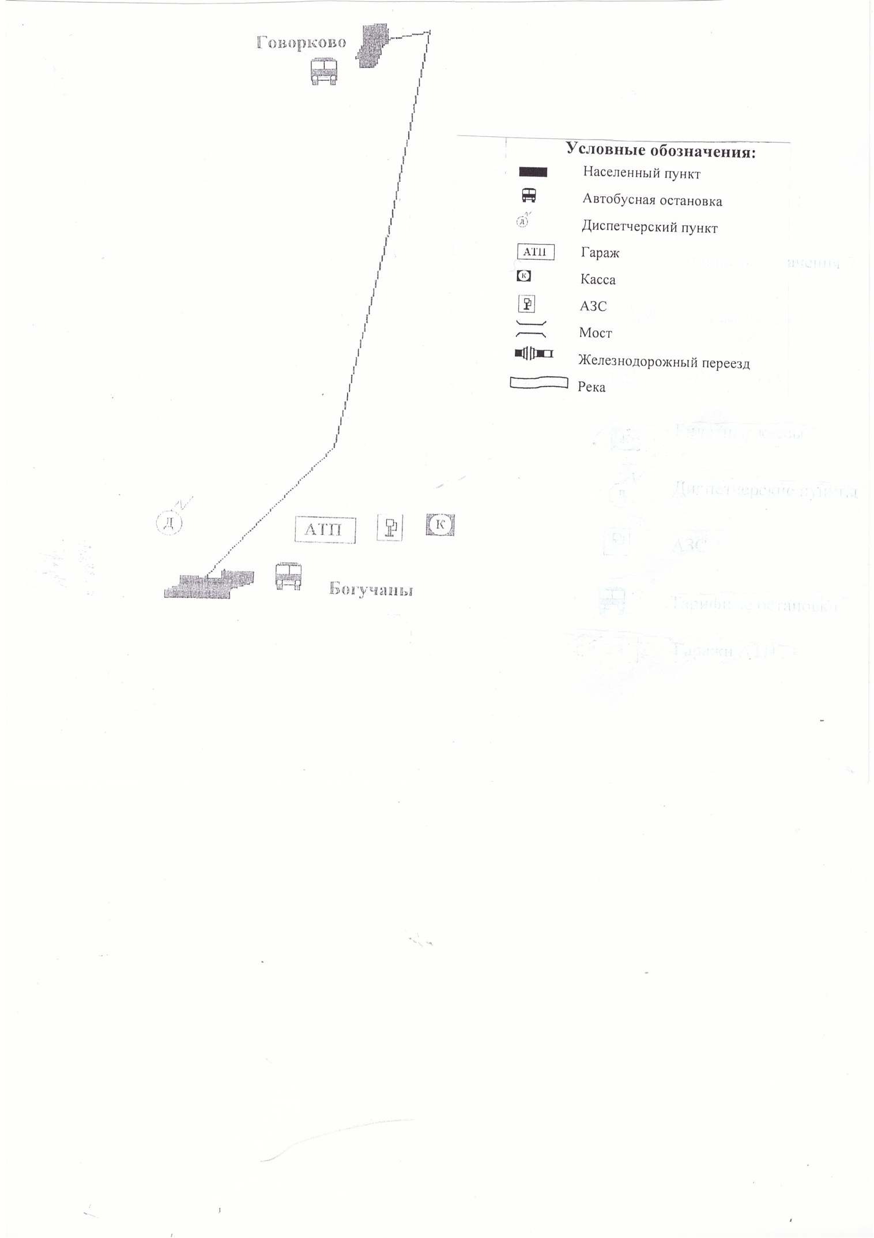
СВОДНОЕ МАРШРУТНОЕ РАСПИСАНИЕ
движения автобусов по муниципальному маршруту
№ 207 «Богучаны – Невонка»

1. Расписание по понедельникам, вторникам, пятницам

Пункт отправления (прибытия) | Прибытие | Стоянка | Отправление
п. Невонка |  |  | 07⁰⁰
с. Богучаны | 09⁰⁰ |  | 15⁰⁰
п. Невонка | 17⁰⁰

2. Расписание по четвергам

Пункт отправления (прибытия) | Прибытие | Стоянка | Отправление
п. Невонка |  |  | 07⁰⁰
с. Богучаны | 09⁰⁰ |  | 16⁰⁰
п. Невонка | 18⁰⁰

Маршрут круглогодичный;
Дни работы: понедельник, вторник, четверг, пятница.
Остановки:

с. Богучаны | - автостанция;
п. Невонка | - администрация сельсовета;
 | - магазин «Терем».

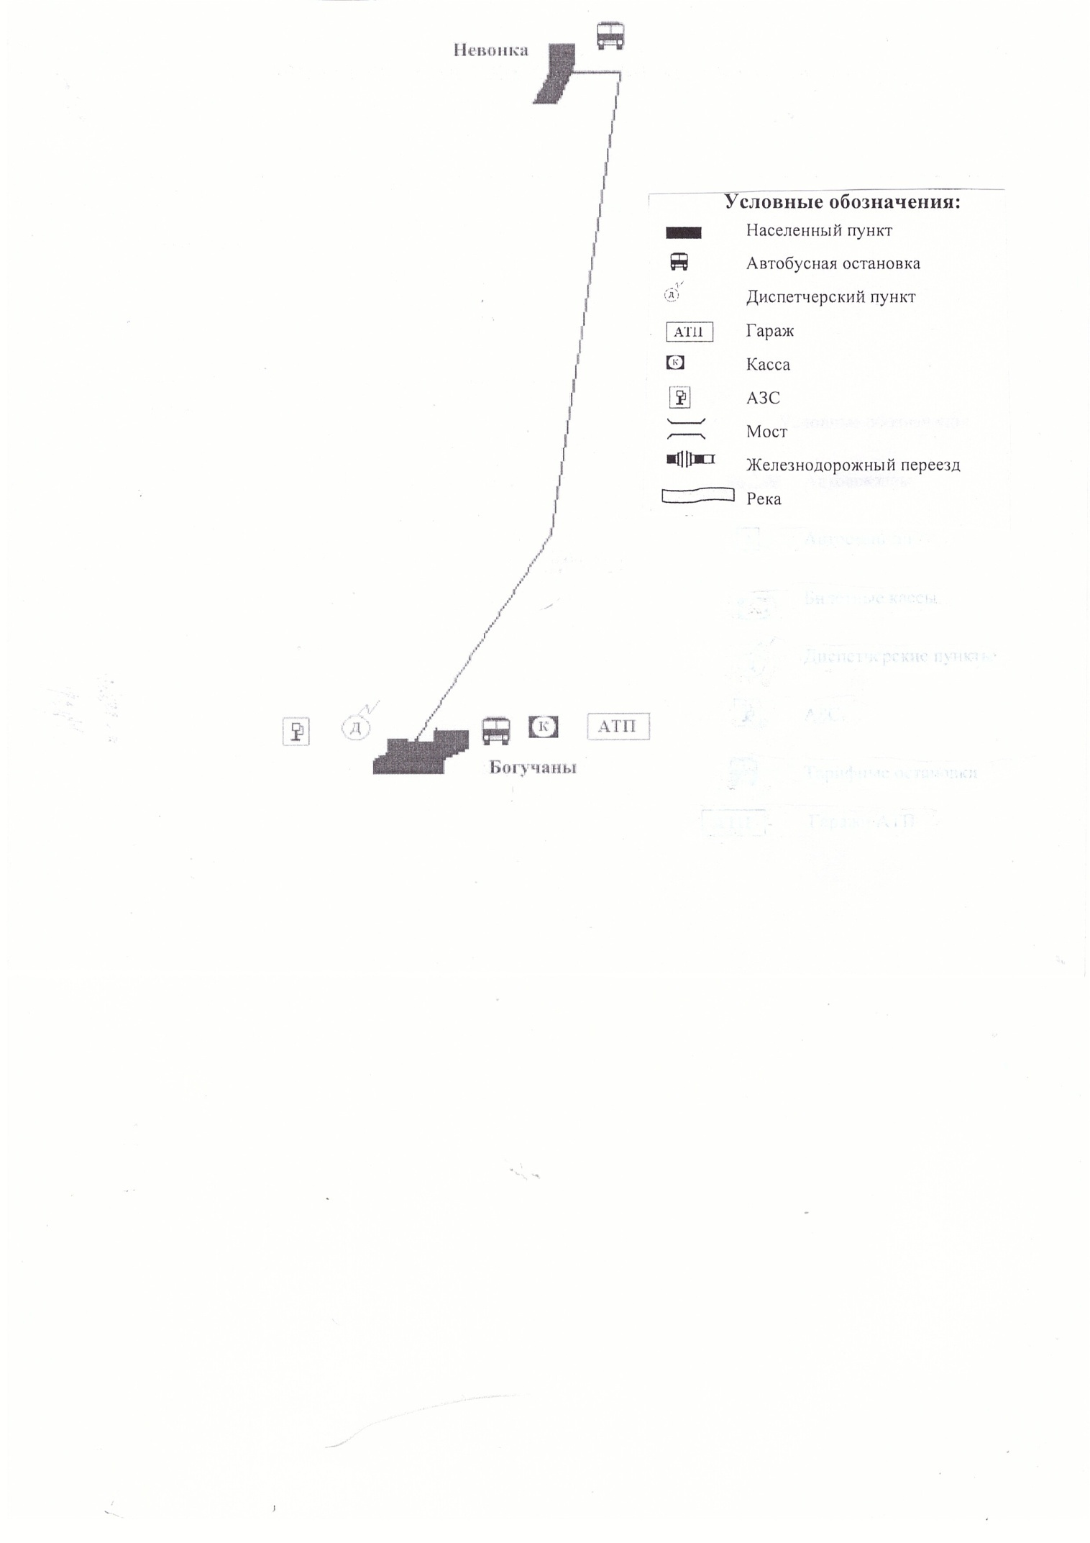
Схема маршрута с указанием линейных и дорожных сооружений:

СВОДНОЕ МАРШРУТНОЕ РАСПИСАНИЕ
движения автобусов по муниципальному маршруту
№ 208 «Богучаны–Осиновый Мыс»

Пункт отправления (прибытия) | Прибытие | Стоянка | Отправление
п. Осиновый Мыс |  |  | 05²⁰
с. Чунояр | 05⁵⁵ | 5 мин. | 06⁰⁰
п. Новохайский | 06⁵⁵ | 5 мин. | 07⁰⁰
д. Карабула | 07³⁵ | 5 мин. | 07⁴⁰
п. Таежный | 07⁵⁵ | 2 мин. | 07⁵⁷
с. Богучаны | 08⁵⁰ |  | 16⁰⁰
п. Таежный | 16⁵³ | 2 мин. | 16⁵⁵
д. Карабула | 17¹⁰ | 5 мин. | 17¹⁵
п. Новохайский | 17⁵⁰ | 5 мин. | 17⁵⁵
с. Чунояр | 18⁵⁰ | 5 мин. | 18⁵⁵
п. Осиновый Мыс | 19³⁰

Маршрут круглогодичный;
Дни работы: вторник, среда.
Остановки:

с. Богучаны | - автостанция;
п. Таежный | - 40 км автодороги “Канск – Абан - Богучаны” (поворот на п.Таежный);
д. Карабула | - 48 км автодороги “Канск – Абан - Богучаны” (у нижнего склада);
с. Чунояр | - центральная котельная;
 | - администрация сельсовета;
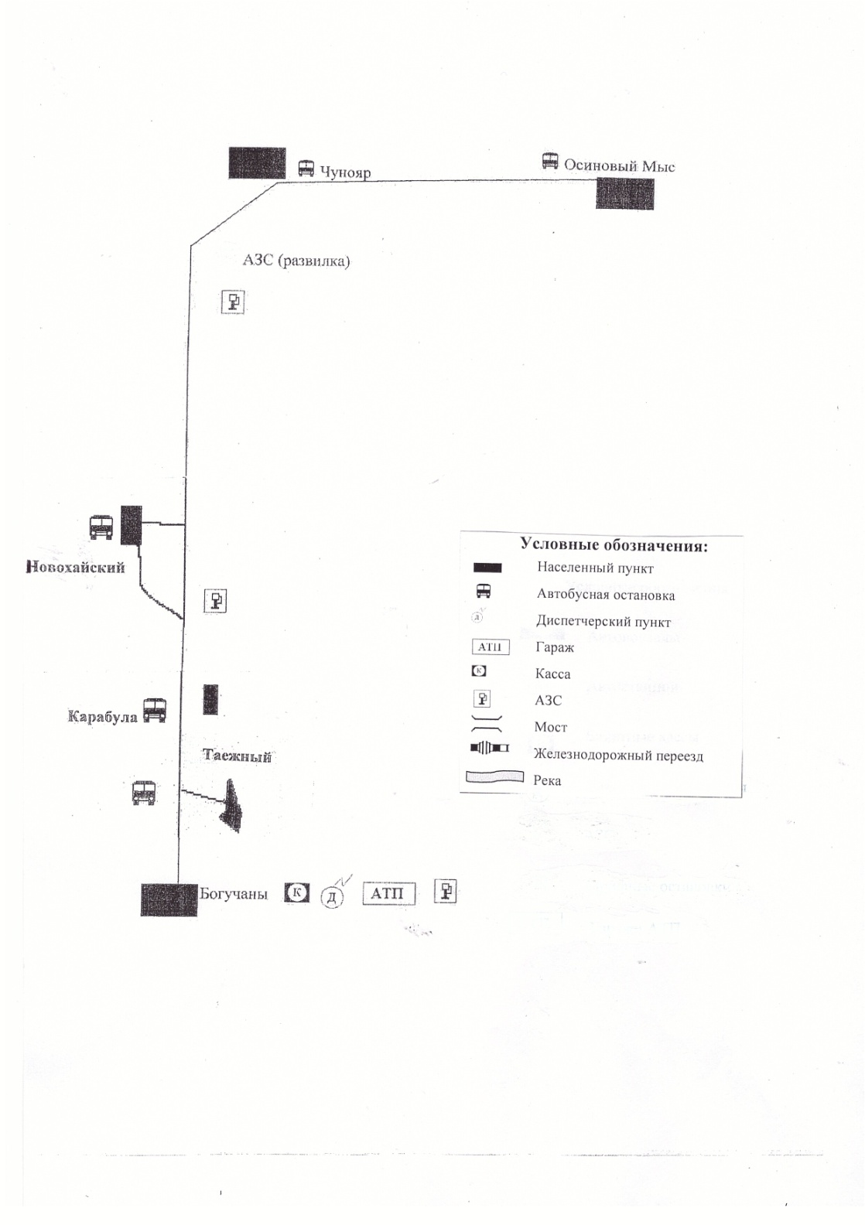 | - гараж;
п. Осиновый Мыс | - ул. Советская (детская площадка);
 | - больница.

Схема маршрута с указанием линейных и дорожных сооружений:

СВОДНОЕ МАРШРУТНОЕ РАСПИСАНИЕ
движения автобусов по муниципальному маршруту №_209_«Богучаны-Хребтовый»

Расписание: (в прямом направлении):
по понедельникам

Пункт отправления  (прибытия) | Прибытие | Стоянка | Отправление
с. Богучаны |  |  | 05¹⁵
п. Таежный | 06²⁵ | 50 мин. | 07¹⁵
п. Невонка | 09³⁵ | 5 мин. | 09⁴⁰
п. Говорково | 10⁴⁰ | 5 мин. | 10⁴⁵
Плотина | 11²³ | 2 мин. | 11²⁵
г. Кодинск | 11⁴⁵ | 3ч. 30 мин | 15¹⁵
Плотина | 15³³ | 2 мин. | 15³⁵
п. Тагара | 16⁰⁰ | 5 мин. | 16⁰⁵
п. Заледеево | 16⁵⁵ | 5 мин. | 17⁰⁰
п. Климино | 17¹⁵ | 5 мин. | 17²⁰
п. Хребтовый | 18⁰⁰

по вторникам, средам, четвергам, пятницам, субботам, воскресеньям

Пункт отправления  (прибытия) | Прибытие | Стоянка | Отправление
с. Богучаны |  |  | 06³⁵
п. Таежный | 07⁴⁵ | 50 мин. | 08³⁵
п. Невонка | 10⁵⁵ | 5 мин. | 11⁰⁰
п. Говорково | 12⁰⁰ | 5 мин. | 12⁰⁵
Плотина | 12⁴³ | 2 мин. | 12⁴⁵
г. Кодинск | 13⁰⁵ | 2ч. 10 мин | 15¹⁵
Плотина | 15³³ | 2 мин. | 15³⁵
п. Тагара | 16⁰⁰ | 5 мин. | 16⁰⁵
п. Заледеево | 16⁵⁵ | 5 мин. | 17⁰⁰
п. Климино | 17¹⁵ | 5 мин. | 17²⁰
п. Хребтовый | 18⁰⁰

(в обратном направлении) ежедневно

Пункт отправления  (прибытия) | Прибытие | Стоянка | Отправление
п. Хребтовый |  |  | 06³⁰
п. Климино | 06⁴⁵ | 5 мин. | 06⁵⁰
п. Заледеево | 07⁰⁰ | 5 мин. | 07⁰⁵
п. Тагара | 07²⁵ | 5 мин. | 07³⁰
Плотина | 07⁴⁸ | 2 мин. | 07⁵⁰
г. Кодинск | 08¹⁰ | 15 мин | 08²⁵
Плотина | 08⁴³ | 2 мин. | 08⁴⁵
п. Говорково | 09²⁵ | 5 мин. | 09³⁰
п. Невонка | 10³⁰ | 15 мин. | 10⁴⁵
п. Таежный | 13⁰⁵ | 5 мин. | 13¹⁰
с. Богучаны | 14²⁰

Маршрут круглогодичный;
Дни работы: ежедневно.
Остановки:

с. Богучаны | - автостанция;
п. Таёжный | - ж/д вокзал станции Карабула;
п. Невонка | - администрация сельсовета;
п. Говорково | - администрация сельсовета;
г. Кодинск | - автостанция;
п. Тагара | - администрация сельсовета;
п. Заледеево | - администрация сельсовета;
п. Климино | - администрация сельсовета;
п. Хребтовый | - администрация сельсовета.

Схема маршрута с указанием линейных и дорожных сооружений:
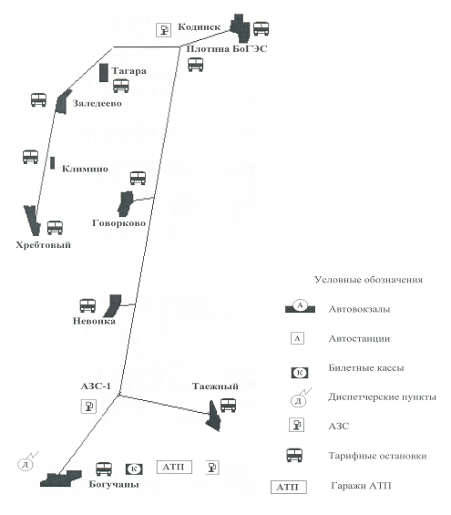
СВОДНОЕ МАРШРУТНОЕ РАСПИСАНИЕ
движения автобусов по муниципальному маршруту
№_212_«Богучаны-Каменка»

Пункт отправления (прибытия) | Прибытие | Стоянка | Отправление
д. Каменка |  |  | 04³⁵
п. Нижнетерянск | 05³⁵ | 5 мин. | 05²⁰
п. Манзя | 06¹⁰ | 5 мин. | 06¹⁵
п. Пинчуга | 07⁵⁰ | 5 мин. | 07⁵⁵
с. Богучаны | 08³⁰ |  | 16³⁰
п. Пинчуга | 17⁰⁵ | 5 мин. | 17¹⁰
п. Манзя | 18⁴⁵ | 5 мин. | 18⁵⁰
п. Нижнетерянск | 19²⁰ | 5 мин. | 19²⁵
д. Каменка | 20²⁵

Маршрут сезонный: январь-апрель;
Дни работы: вторник
Остановки:

с. Богучаны | - автостанция;
п. Пинчуга | - совхоз (магазин «Гамма»);
п. Манзя | - администрация сельсовета;
п. Нижнетерянск | - администрация сельсовета;
д. Каменка | - клуб.

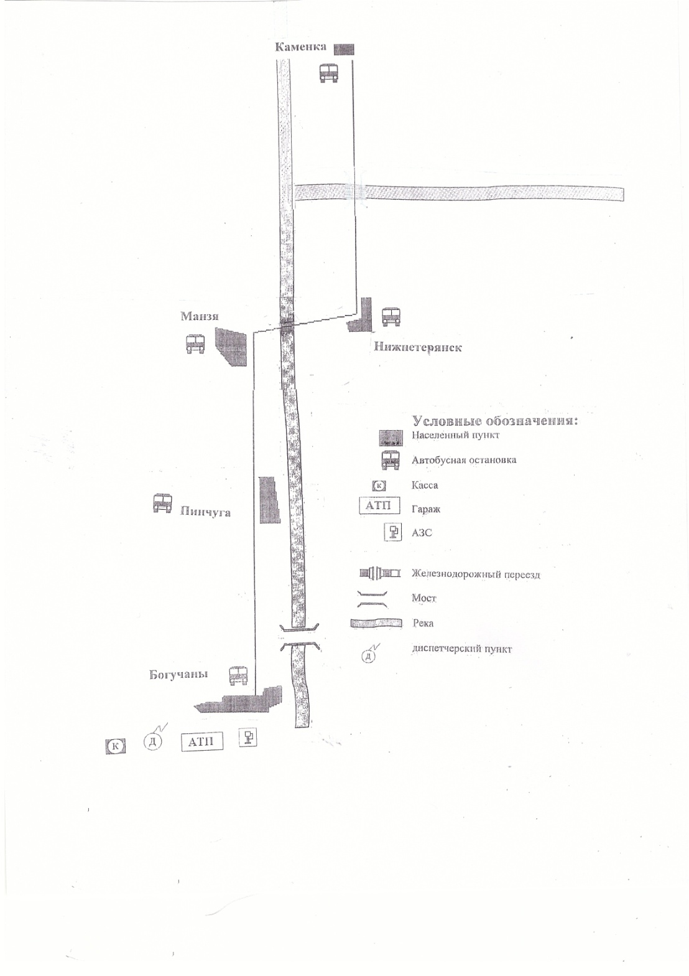
Схема маршрута с указанием линейных и дорожных сооружений:

СВОДНОЕ МАРШРУТНОЕ РАСПИСАНИЕ
движения автобусов по муниципальному маршруту
№_213 «Богучаны – Такучет»

Пункт отправления (прибытия) | Прибытие | Стоянка | Отправление
п. Такучет |  |  | 04⁵⁵
п. Осиновый Мыс | 05²⁰ | 10 мин. | 05³⁰
п. Таежный | 07⁵⁵ | 2 мин. | 07⁵⁷
с. Богучаны | 08⁵⁰ |  | 17⁰⁰
п. Таежный | 17⁵³ | 2 мин. | 17⁵⁵
п. Осиновый Мыс | 20²⁰ | 10 мин. | 20³⁰
п. Такучет | 20⁵⁵

Маршрут круглогодичный;
Дни работы: четверг.
Остановки:

с. Богучаны | - автостанция;
п. Таежный | - 40 км автодороги “Канск – Абан - Богучаны” (поворот на п.Таежный);
п. Осиновый Мыс | - ул. Советская (детская площадка);
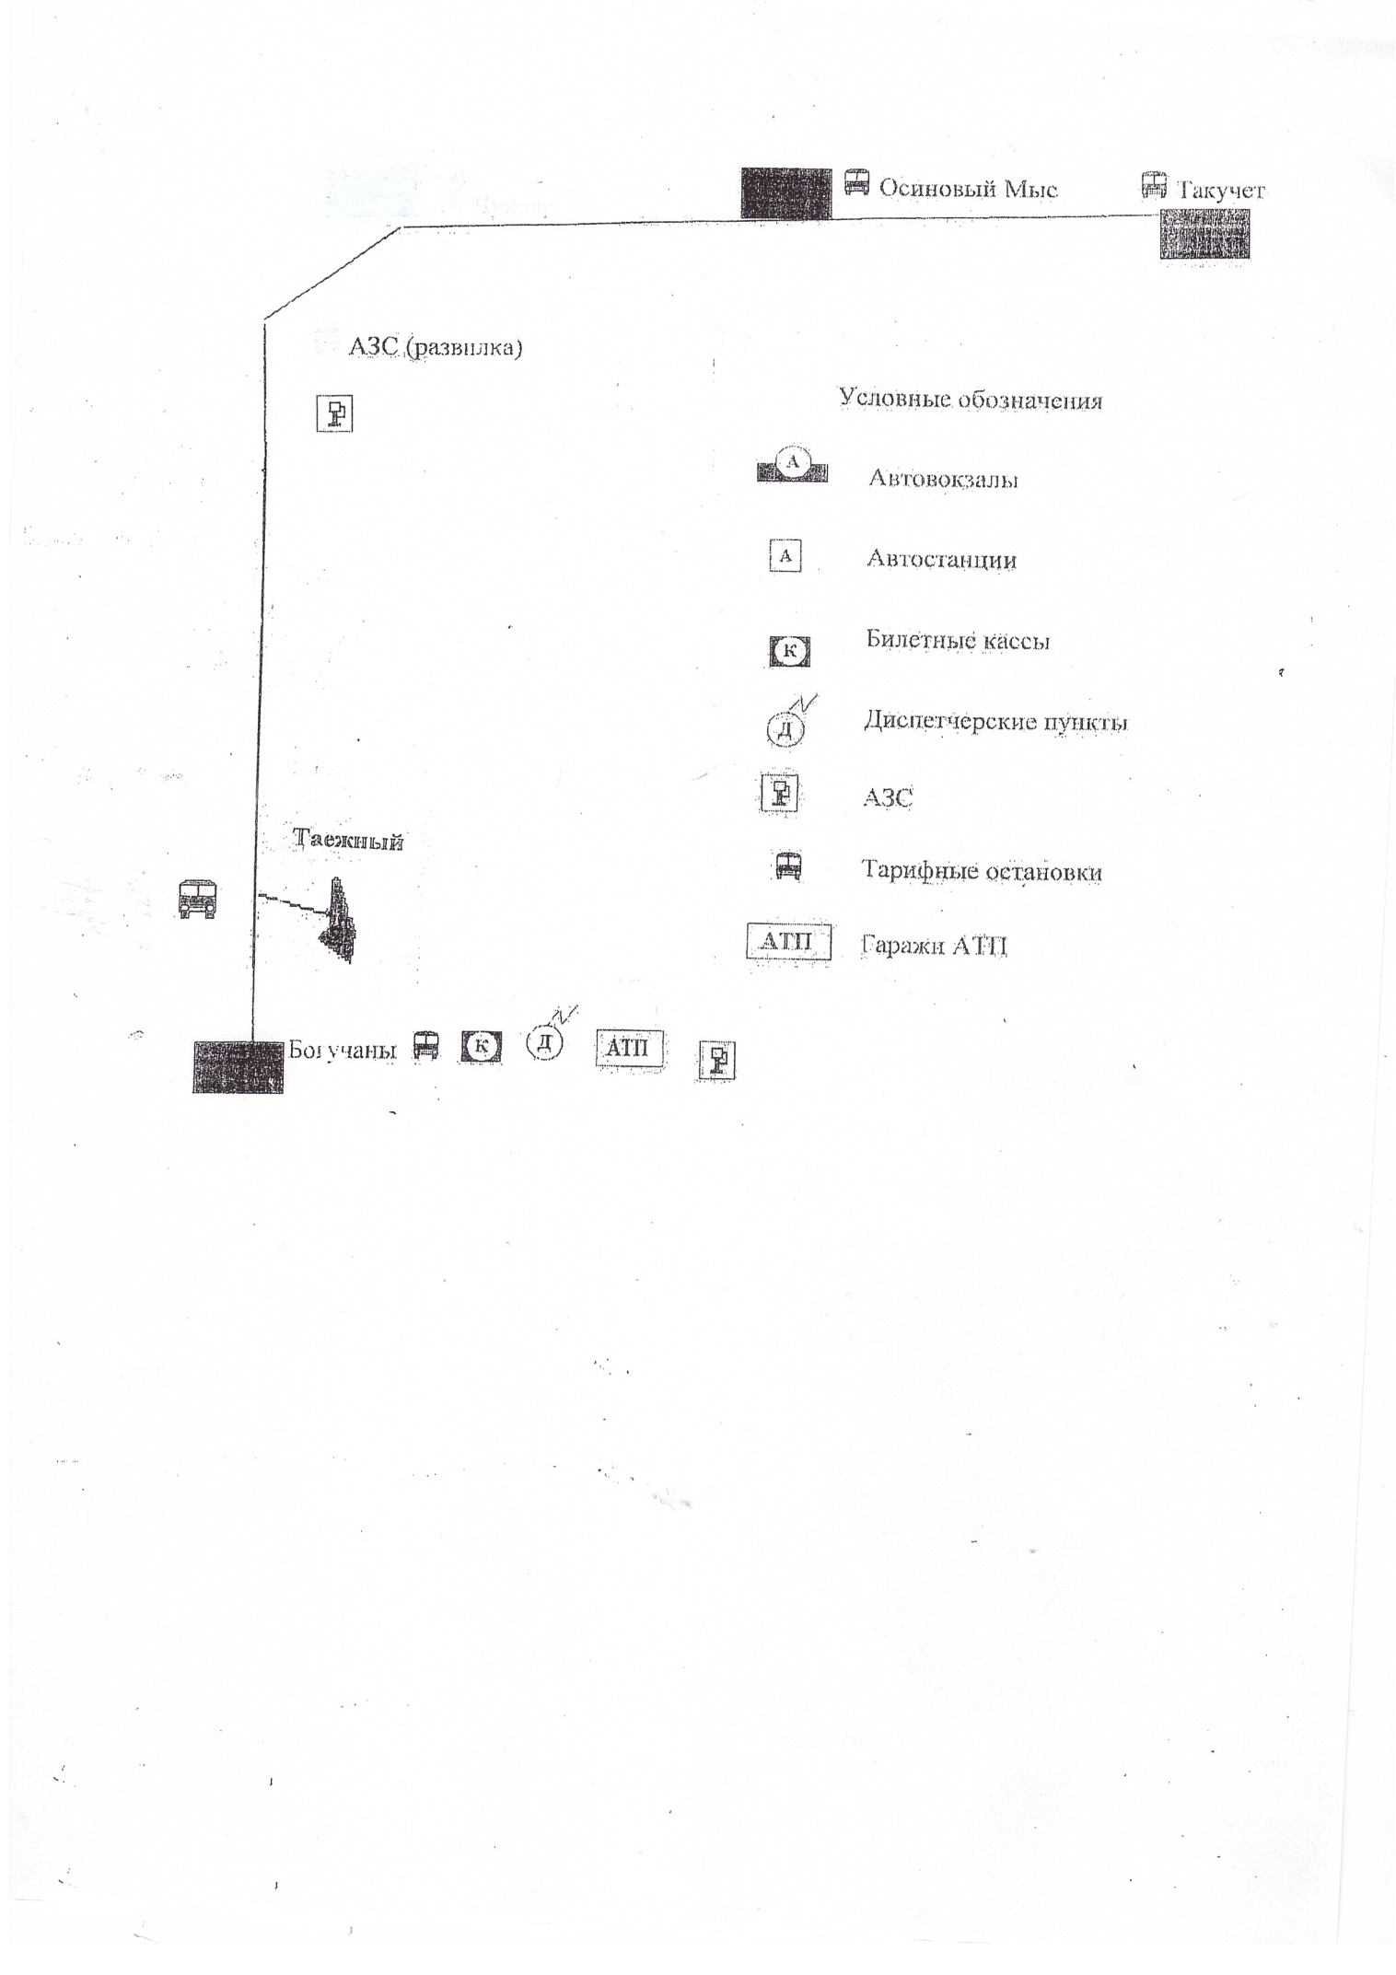 | - больница;
п. Такучет | - СДК.

Схема маршрута с указанием линейных и дорожных сооружений:

СВОДНОЕ МАРШРУТНОЕ РАСПИСАНИЕ
движения автобусов по муниципальному маршруту
№_216 «Богучаны-д.Карабула-Новохайский»

Пункт отправления (прибытия) | Прибытие | Стоянка | Отправление
с. Богучаны |  |  | 05⁰⁰
п. Таежный | 05⁵³ | 2 мин. | 05⁵⁵
д. Карабула | 06¹⁰ | 5 мин. | 06¹⁵
п. Новохайский | 07⁰⁰ | 5 мин. | 07⁰⁵
д. Карабула | 07⁵⁰ | 5 мин. | 07⁵⁵
п. Таежный | 08¹⁰ | 2 мин. | 08¹²
с. Богучаны | 09⁰⁵ |  | 16⁰⁰
п. Таежный | 16⁵³ | 2 мин. | 16⁵⁵
д. Карабула | 17¹⁰ | 5 мин. | 17¹⁵
п. Новохайский | 18⁰⁰ | 5 мин. | 18⁰⁵
д. Карабула | 18⁵⁰ | 5 мин. | 18⁵⁵
п. Таежный | 19¹⁰ | 2 мин. | 19¹²
с. Богучаны | 20⁰⁵

Маршрут круглогодичный;
Дни работы: четверг.
Остановки:

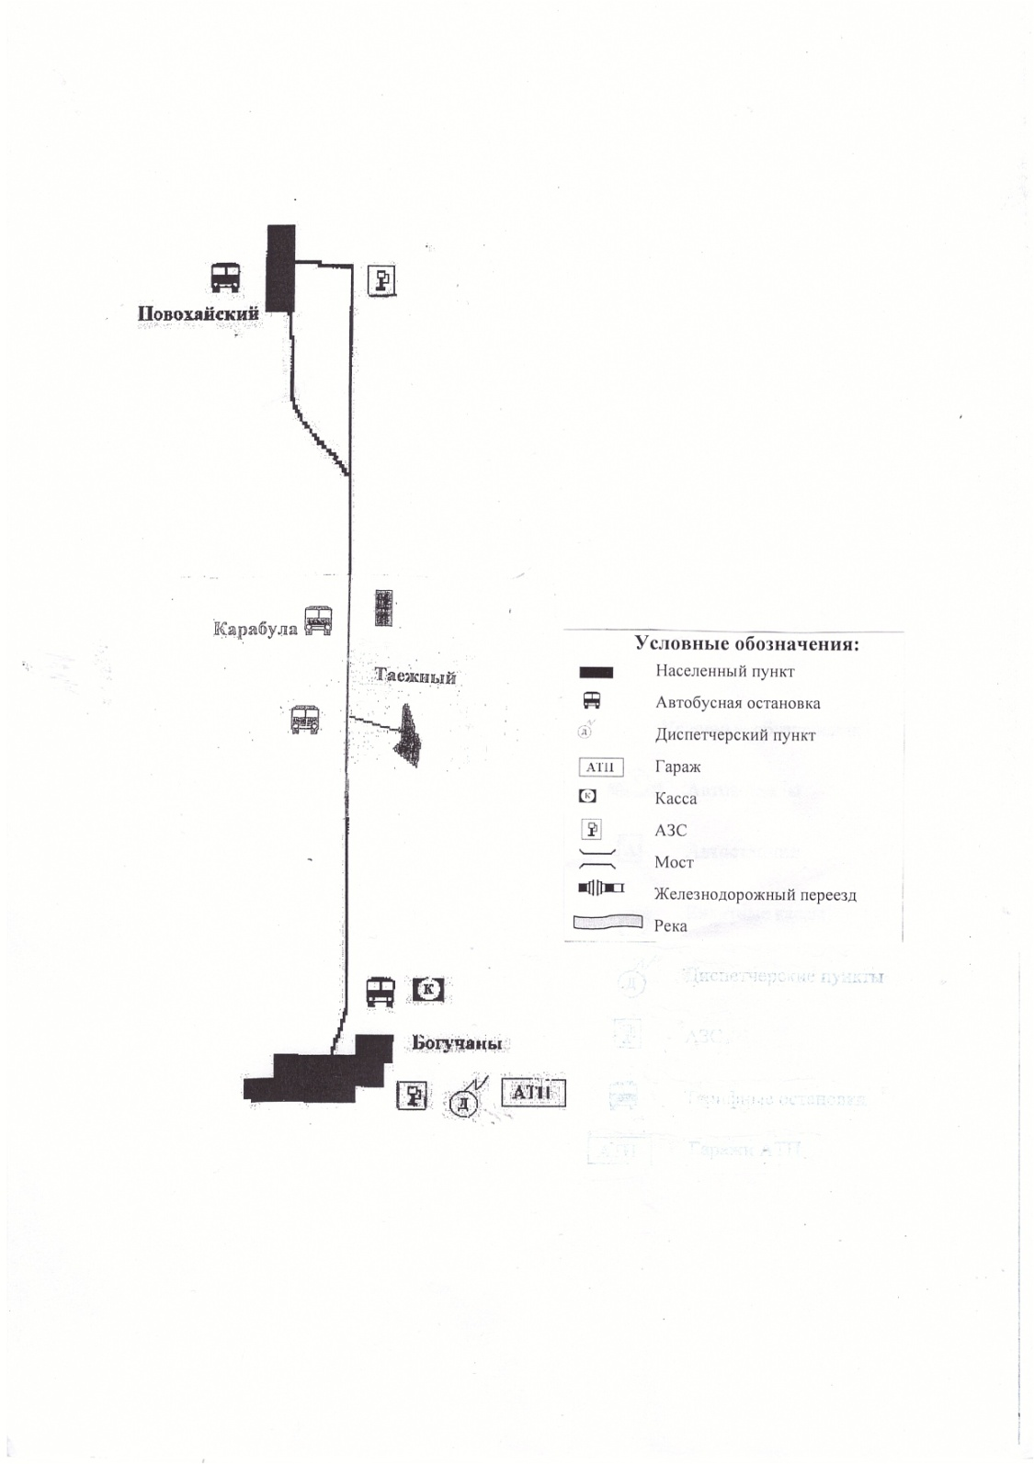  с. Богучаны | - автостанция;
п. Таежный | - 40 км автодороги “Канск – Абан - Богучаны” (поворот на п.Таежный);
д. Карабула | - 48 км автодороги “Канск – Абан - Богучаны” (у нижнего склада);
п. Новохайский | - администрация сельсовета.

Схема маршрута с указанием линейных и дорожных сооружений:

СВОДНОЕ МАРШРУТНОЕ РАСПИСАНИЕ
движения автобусов по муниципальному маршруту
№ 221 « Богучаны – мост - д.Бедоба – Беляки»

Пункт отправления (прибытия) | Прибытие | Стоянка | Отправление
с. Богучаны |  |  | 02⁵⁰
п. Ангарский | 03²⁵ | 5 мин. | 03³⁰
п. Беляки | 05⁵⁵ | 5 мин. | 06⁰⁰
д. Бедоба | 07⁰⁰ | 5 мин. | 07⁰⁵
п. Ангарский | 09²⁵ | 5 мин. | 09³⁰
с. Богучаны | 10⁰⁵ |  | 17⁰⁰
п. Ангарский | 17³⁵ | 5 мин. | 17⁴⁰
д. Бедоба | 20⁰⁰ | 5 мин. | 20⁰⁵
п. Беляки | 21⁰⁵ | 5 мин. | 21¹⁰
п. Ангарский | 23³⁵ | 5 мин. | 23⁴⁰
с. Богучаны | 0¹⁵

Маршрут круглогодичный;
Дни работы: первая, третья среда месяца.
Остановки:
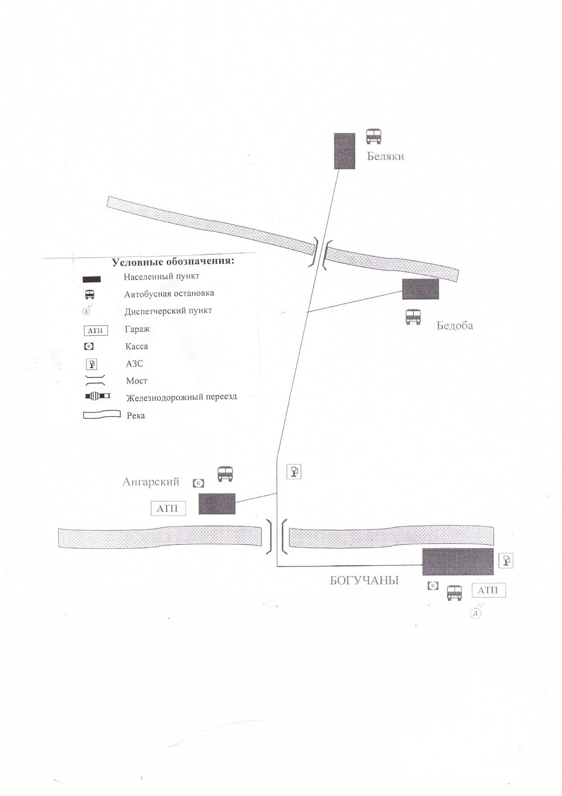
с. Богучаны | - автостанция;
п. Ангарский | - администрация сельсовета;
д. Бедоба | - клуб;
п. Беляки | - администрация сельсовета.

Схема маршрута с указанием линейных и дорожных сооружений:

СВОДНОЕ МАРШРУТНОЕ РАСПИСАНИЕ
движения автобусов по муниципальному маршруту
№_223 «Богучаны – мост –Беляки»

Пункт отправления (прибытия) | Прибытие | Стоянка | Отправление
с. Богучаны |  |  | 02⁵⁰
п. Ангарский | 03²⁵ | 5 мин. | 03³⁰
п. Беляки | 05⁵⁵ | 5 мин. | 06⁰⁰
п. Ангарский | 08²⁵ | 5 мин. | 08³⁰
п. Богучаны | 09⁰⁵ |  | 17⁰⁰
п. Ангарский | 17³⁵ | 5 мин. | 17⁴⁰
п. Беляки | 20⁰⁵ | 5 мин. | 20¹⁰
п. Ангарский | 22³⁵ | 5 мин. | 22⁴⁰
с. Богучаны | 23¹⁵

Маршрут круглогодичный;
Дни работы: вторая, четвертая среда месяца.
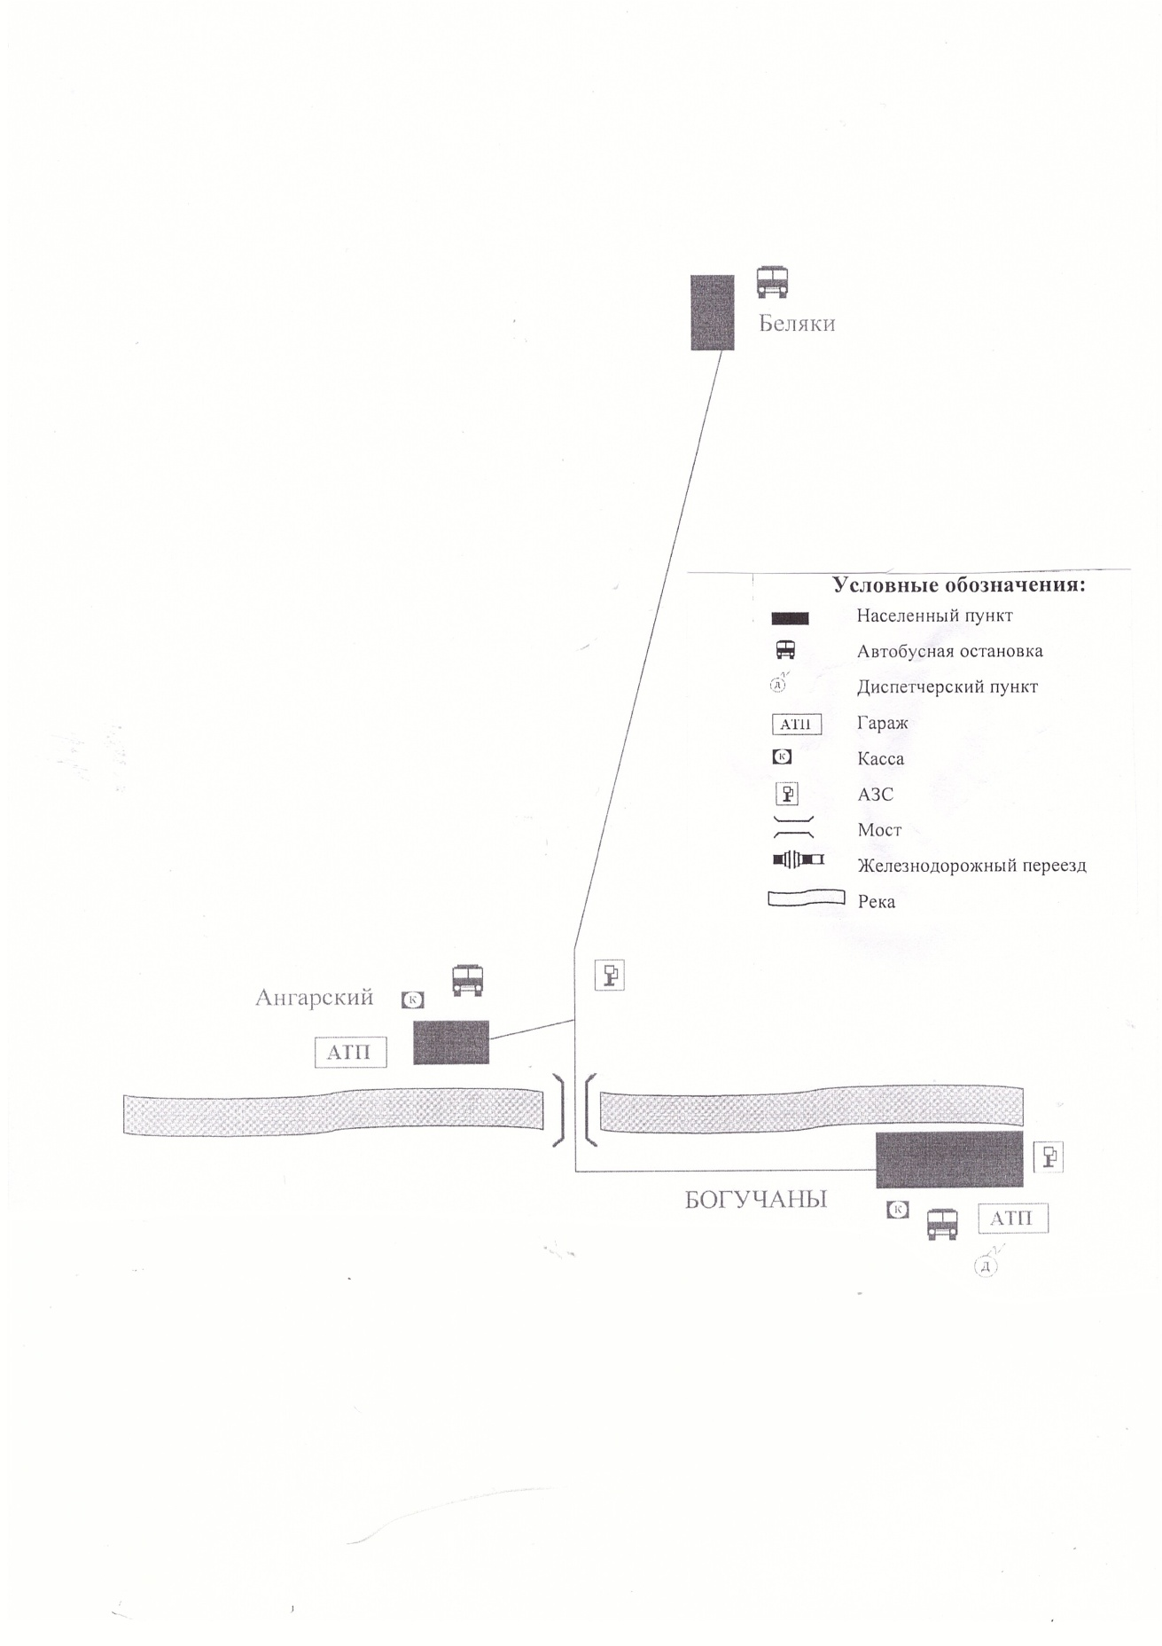
Остановки:

с. Богучаны | - автостанция;
п. Ангарский | - администрация сельсовета;
п. Беляки | - администрация сельсовета.

Схема маршрута с указанием линейных и дорожных сооружений:

СВОДНОЕ МАРШРУТНОЕ РАСПИСАНИЕ
движения автобусов по муниципальному маршруту
№_226_«Ангарский-Шиверский»

Пункт отправления (прибытия) | Прибытие | Стоянка | Отправление
Ангарский* |  |  | 03¹⁰
Гремучий* | 04¹⁰ | 5 мин. | 04¹⁵
Красногорьевский* | 04³⁰ | 5 мин. | 04³⁵
Шиверский* | 05¹⁰ | 5 мин. | 05¹⁵
Красногорьевский | 05⁵⁰ | 5 мин. | 05⁵⁵
Гремучий | 06¹⁰ | 5 мин. | 06¹⁵
Ангарский | 07¹⁵ |  | 17²⁰
Гремучий | 18²⁰ | 5 мин. | 18²⁵
Красногорьевский | 18⁴⁰ | 5 мин. | 18⁴⁵
Шиверский** | 19²⁰ | 5 мин. | 19²⁵
Красногорьевский** | 20⁰⁰ | 5 мин. | 20⁰⁵
Гремучий** | 20²⁰ | 5 мин. | 20²⁵
Ангарский** | 21²⁵
* только по понедельникам
**только по пятницам

Маршрут круглогодичный;
Дни работы: понедельник, вторник, среда, четверг, пятница.
Остановки:
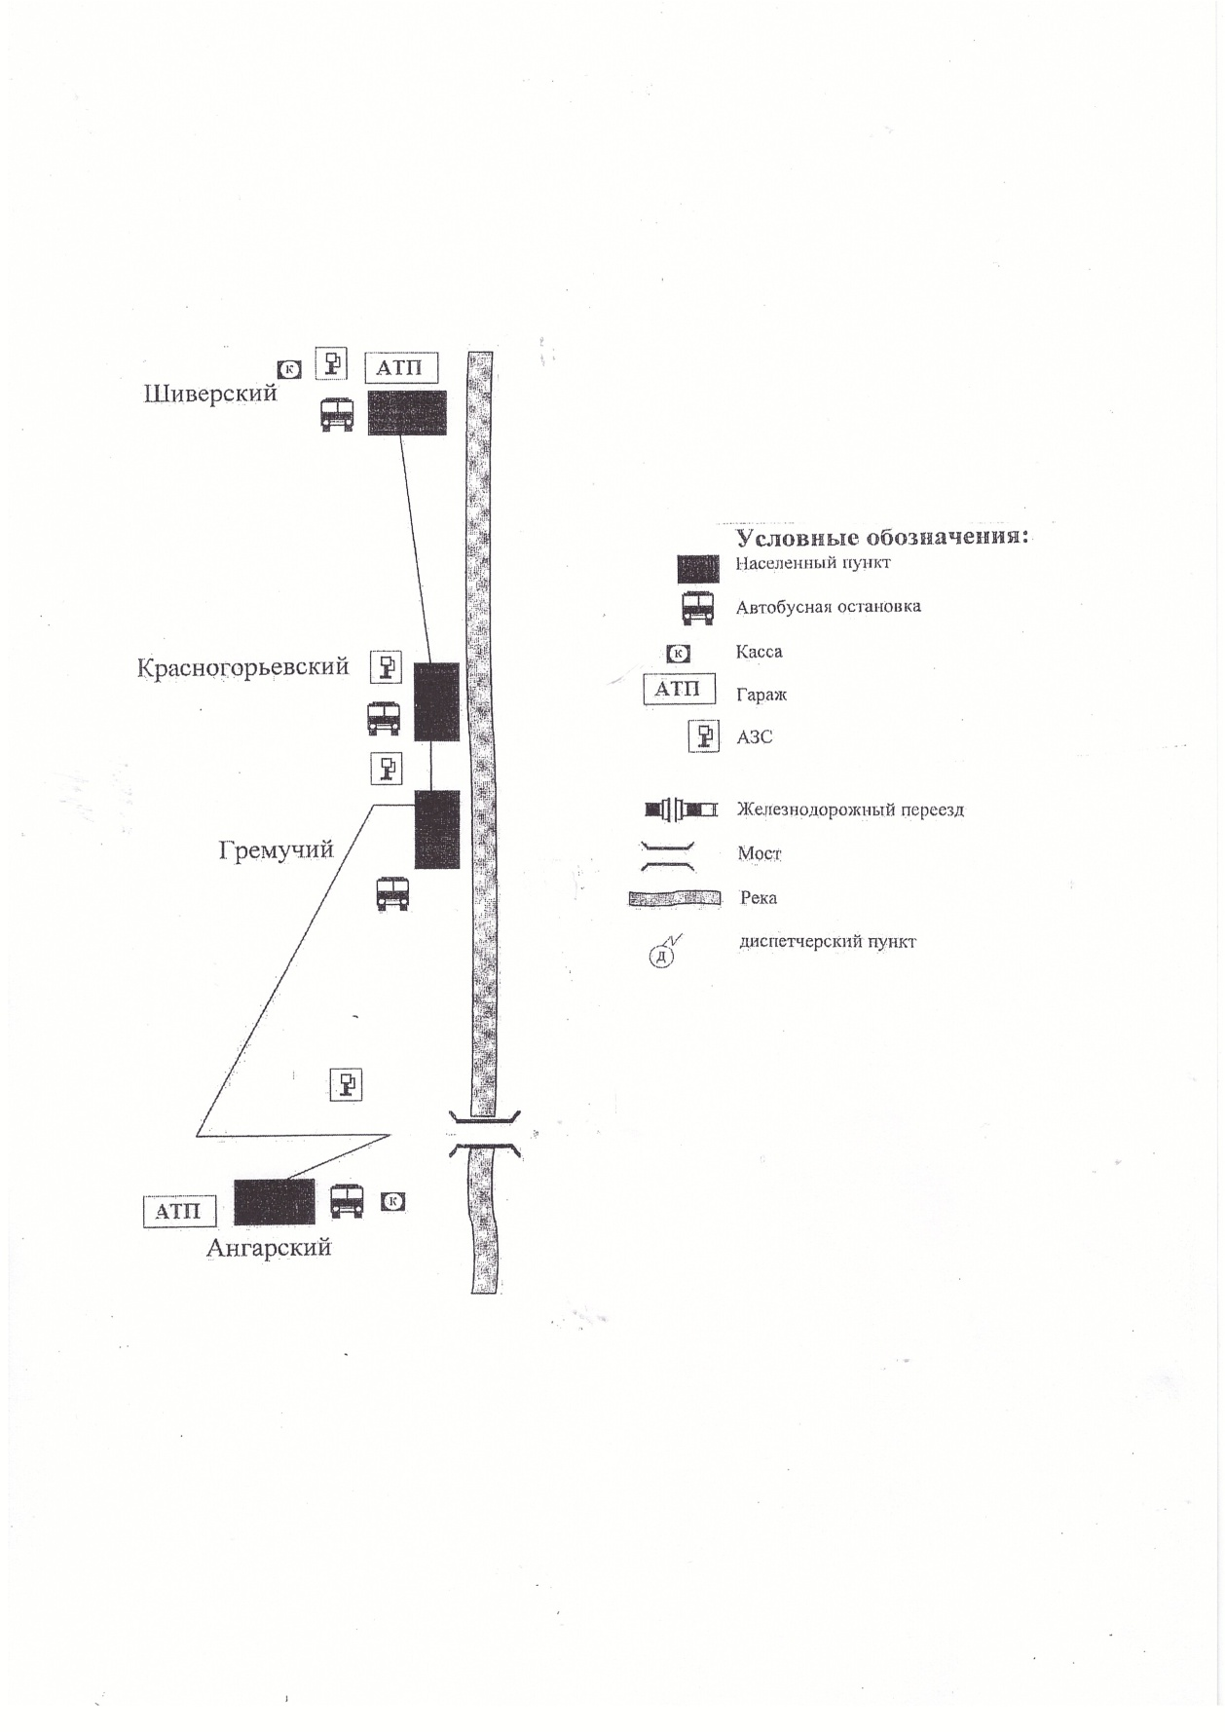
п. Ангарский | - администрация сельсовета;
п. Гремучий | - ул. Мира (магазин «Василёк»);
п. Красногорьевский | - участковая больница;
 | - ул. Ленина (магазин «Весна»);
п. Шиверский | - администрация сельсовета.

Схема маршрута с указанием линейных и дорожных сооружений:

СВОДНОЕ МАРШРУТНОЕ РАСПИСАНИЕ
движения автобусов по муниципальному маршруту
№_102_ «Богучаны-ст.Карабула»

Расписание: по понедельникам

Пункт отправления (прибытия) | Прибытие | Стоянка | Отправление
Богучаны |  |  | 05¹⁵
ст. Карабула | 06²⁵ | 50 мин. | 07¹⁵
Богучаны | 08²⁵ |  | 14³⁰
ст. Карабула | 15⁴⁰ | 10 мин. | 15⁵⁰
Богучаны | 17⁰⁰

Расписание: по вторникам, средам, четвергам, субботам, воскресеньям

Пункт отправления (прибытия) | Прибытие | Стоянка | Отправление
Богучаны |  |  | 06³⁵
ст. Карабула | 07⁴⁵ | 50 мин. | 08³⁵
Богучаны | 09⁴⁵ |  | 14³⁰
ст. Карабула | 15⁴⁰ | 10 мин. | 15⁵⁰
Богучаны | 17⁰⁰

Расписание: по пятницам

Пункт отправления (прибытия) | Прибытие | Стоянка | Отправление
Богучаны |  |  | 06³⁵
ст. Карабула | 07⁴⁵ | 50 мин. | 08³⁵
Богучаны | 09⁴⁵ |  | 17²⁰
ст. Карабула | 18³⁰ | 10 мин. | 18⁴⁰
Богучаны | 19⁵⁰
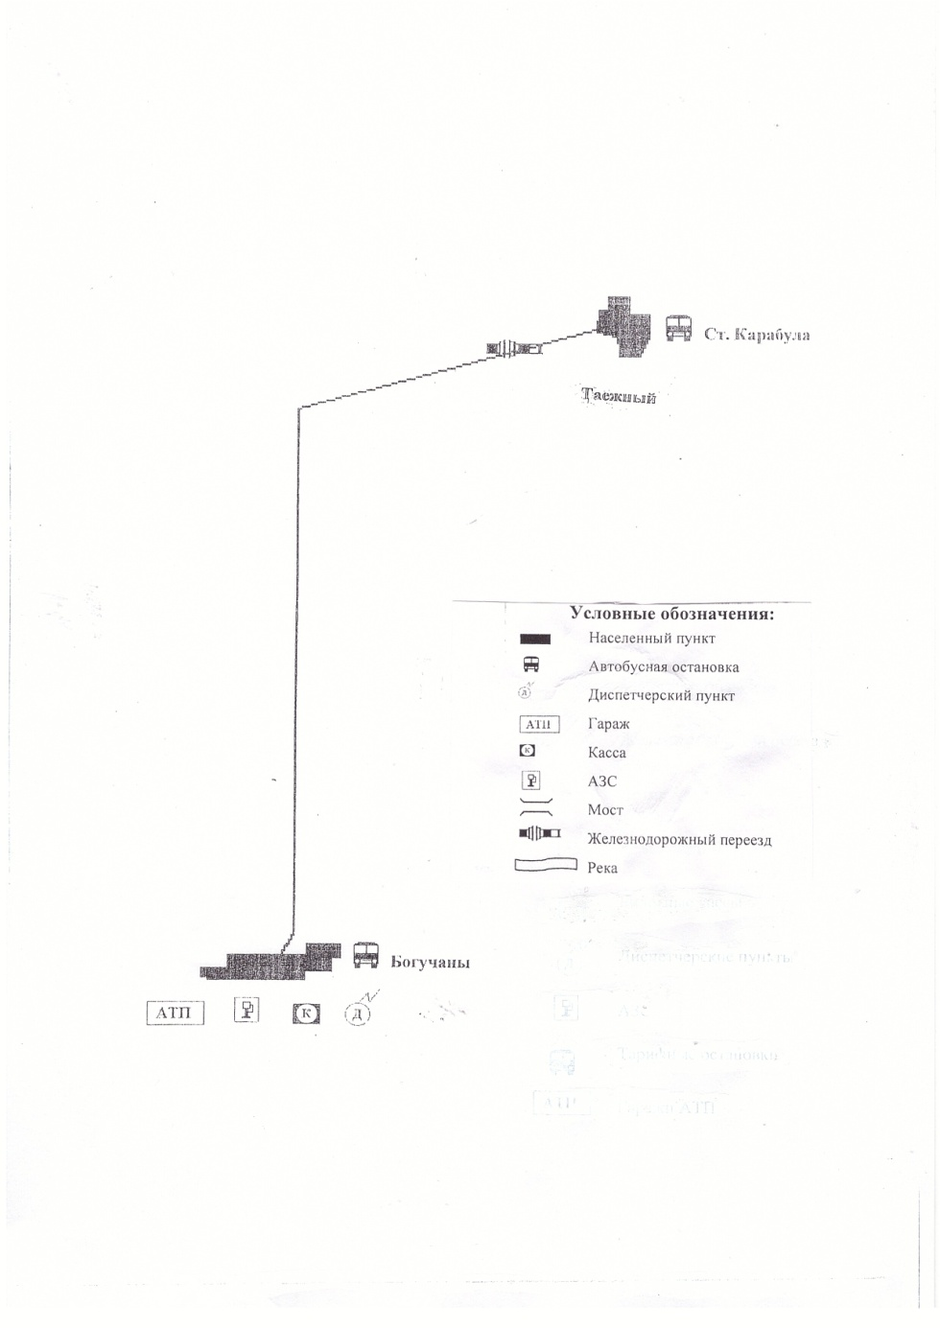
Маршрут круглогодичный;
Дни работы: понедельник, вторник, среда, четверг, пятница.
Остановки:

с. Богучаны | - автостанция;
п. Таёжный | - ж/д вокзал ст.Карабула.

Схема маршрута с указанием линейных и дорожных сооружений:

СВОДНОЕ МАРШРУТНОЕ РАСПИСАНИЕ
движения автобусов по муниципальному маршруту
№ 104_«Богучаны – мост – Ангарский»

Пункт отправления (прибытия) | Прибытие | Стоянка | Отправление
Богучаны |  |  | 06⁴⁵
Ангарский | 07²⁰ | 5 мин. | 07²⁵
Богучаны | 08⁰⁰ |  | 16⁴⁰
Ангарский | 17¹⁵ | 5 мин. | 17²⁰
Богучаны | 17⁵⁵

Маршрут круглогодичный;
Дни работы: понедельник, вторник, среда, четверг, пятница.
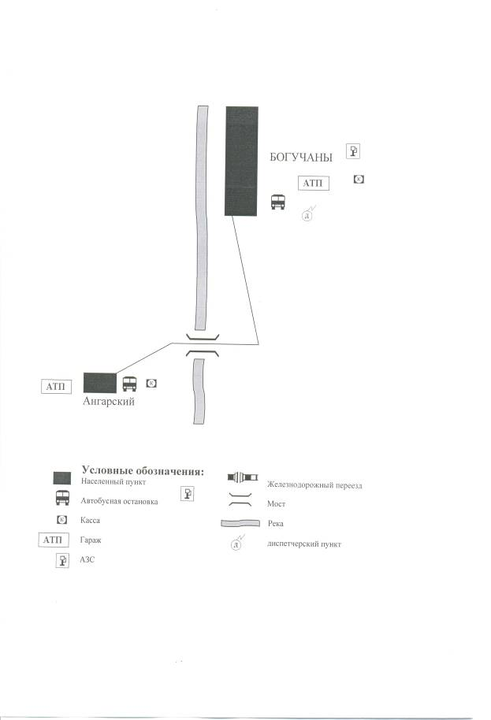
Остановки:

с. Богучаны | - автостанция;
п. Ангарский | - администрация сельсовета.

Схема маршрута с указанием линейных и дорожных сооружений:

СВОДНОЕ МАРШРУТНОЕ РАСПИСАНИЕ
движения автобусов по муниципальному маршруту
№_107_«Богучаны-Пинчуга»

Пункт отправления (прибытия) | Прибытие | Стоянка | Отправление
Пинчуга |  |  | 07³⁰
Богучаны | 08³⁰ |  | 17¹⁰
Пинчуга | 18¹⁰

Маршрут круглогодичный;
Дни работы: понедельник, вторник, среда, четверг, пятница.
Остановки:

с. Богучаны | - автостанция;
п. Пинчуга | - совхоз (магазин «Гамма»);
 | - ул. Ленина (магазин «Кедр», д/сад «Солнышко»);
 | - администрация сельсовета.

Схема маршрута с указанием линейных и дорожных сооружений:
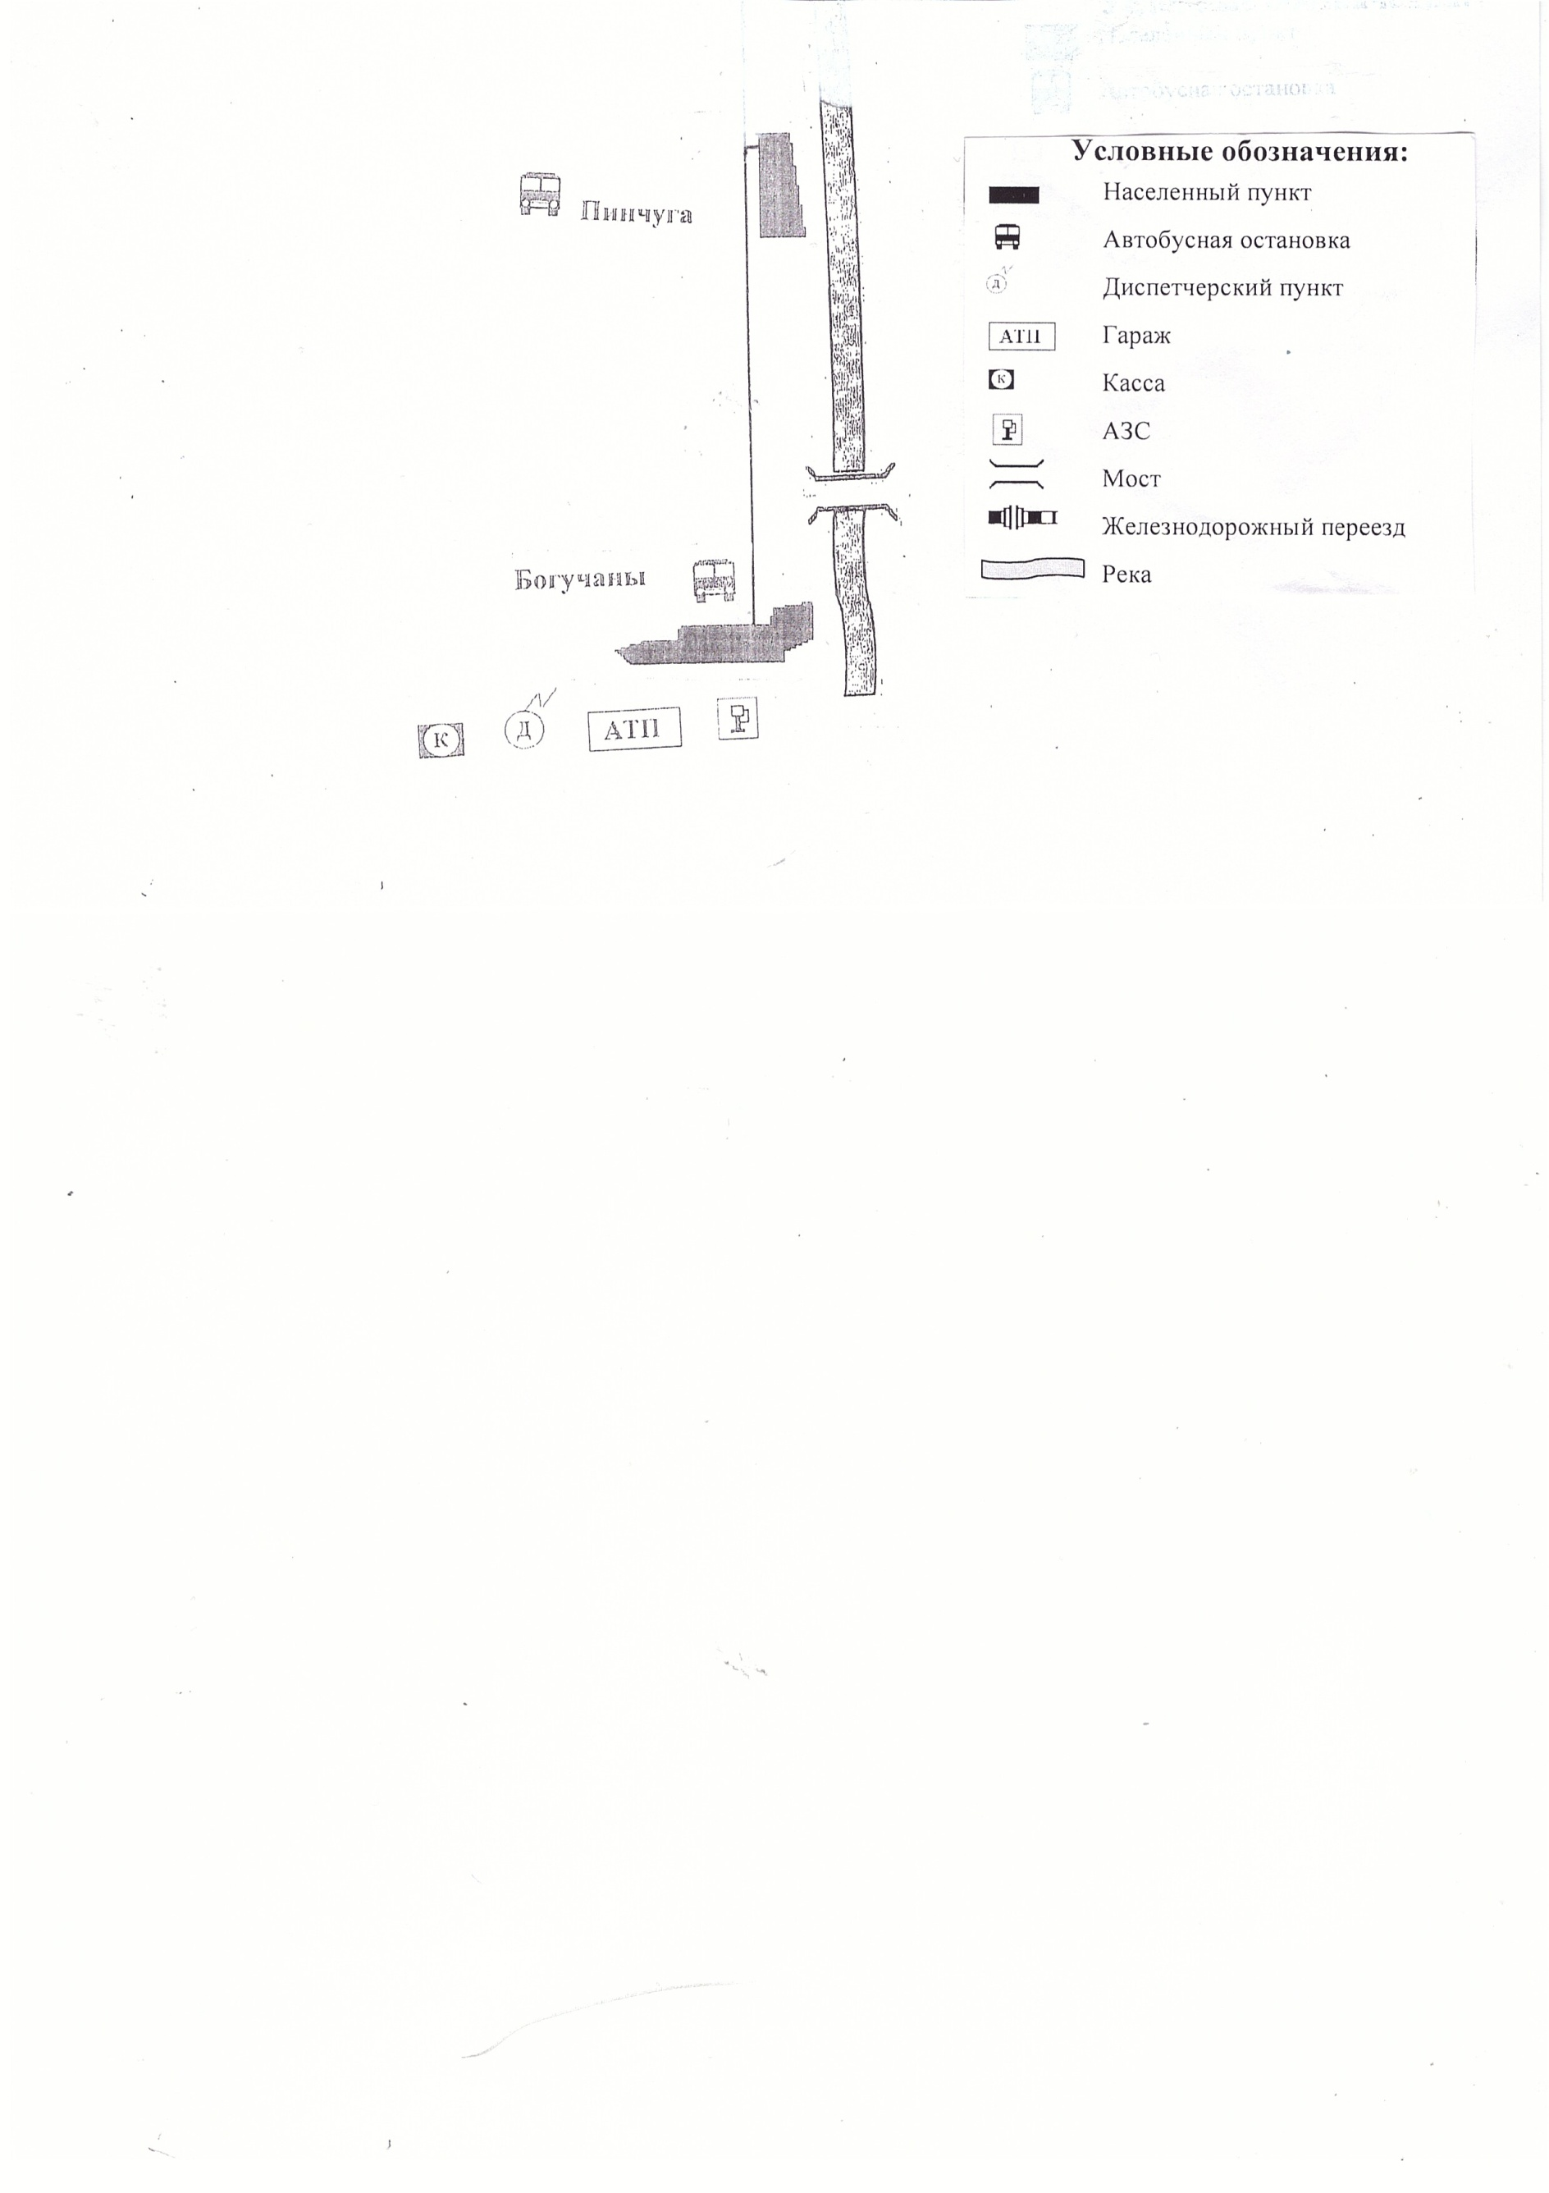
СВОДНОЕ МАРШРУТНОЕ РАСПИСАНИЕ
движения автобусов по муниципальному маршруту
№ 113_«Ангарский-Артюгино»

Пункт отправления (прибытия) | Прибытие | Стоянка | Отправление
Ангарский* |  |  | 05¹⁰
Иркинеево* | 05⁴⁵ | 5 мин. | 05⁵⁰
Артюгино* | 06¹⁰ | 5 мин. | 06¹⁵
Иркинеево | 06³⁵ | 5 мин. | 06⁴⁰
Ангарский | 07¹⁵ |  | 17²⁰
Иркинеево | 17⁵⁵ | 5 мин. | 18⁰⁰
Артюгино** | 18²⁰ | 5 мин. | 18²⁵
Иркинеево** | 18⁴⁵ | 5 мин. | 18⁵⁰
Ангарский** | 19²⁵
* только по понедельникам
**только по пятницам

Маршрут сезонный (зима, лето);
Дни работы: понедельник, вторник, среда, четверг, пятница.
Остановки:

п. Ангарский | - администрация сельсовета;
д. Иркинеево | - Дом культуры;
п. Артюгино | - ул. Береговая (магазин «у Ксюши»);
 | - ул. Юбилейная (Артюгинская СОШ);
 | - ул. Заречная;
 | - ул. Юбилейная (диспетчерская).

Схема маршрута с указанием линейных и дорожных сооружений:
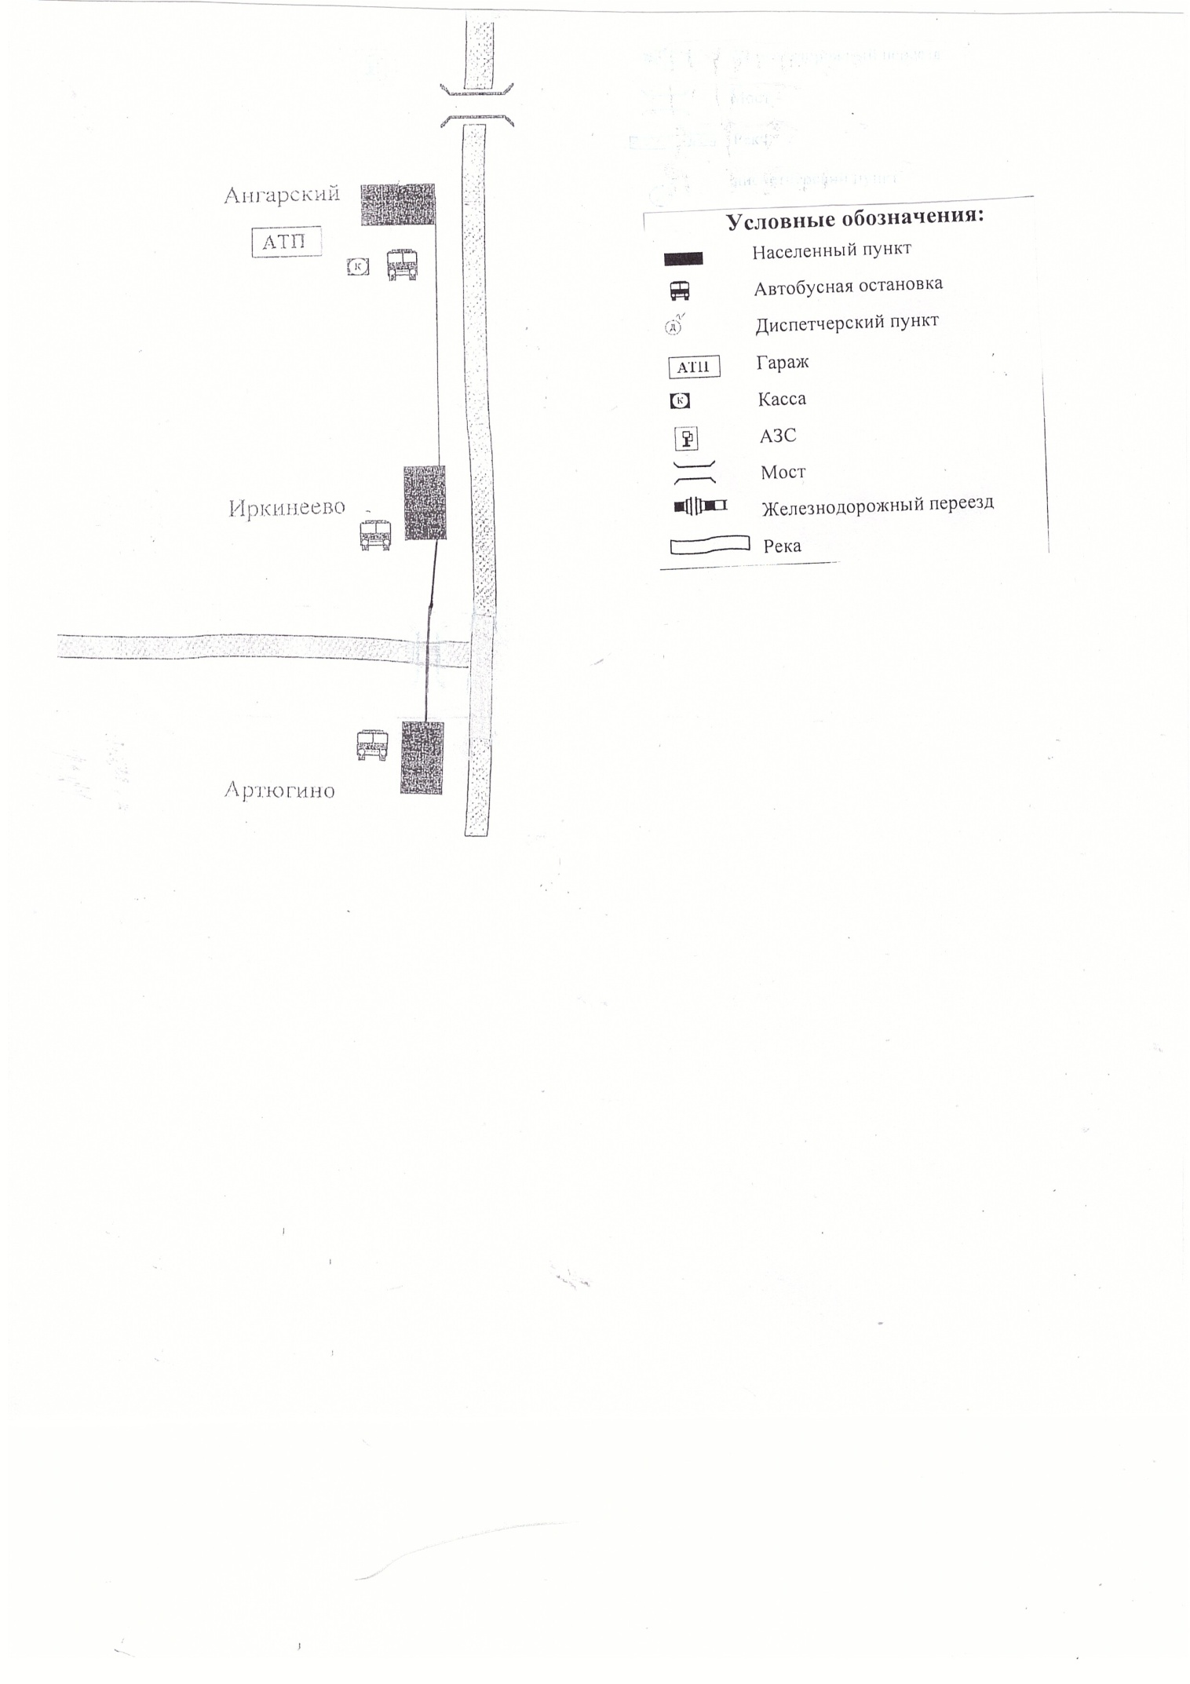
СВОДНОЕ МАРШРУТНОЕ РАСПИСАНИЕ
движения автобусов по муниципальному маршруту
№ 114_«Иркинеево - Ангарский»

Пункт отправления (прибытия) | Прибытие | Стоянка | Отправление
Ангарский* |  |  | 06⁰⁰
Иркинеево* | 06³⁵ | 5 мин. | 06⁴⁰
Ангарский | 07¹⁵ |  | 17²⁰
Иркинеево** | 17⁵⁵ | 5 мин. | 18⁰⁰
Ангарский** | 18³⁵

* только по понедельникам
**только по пятницам

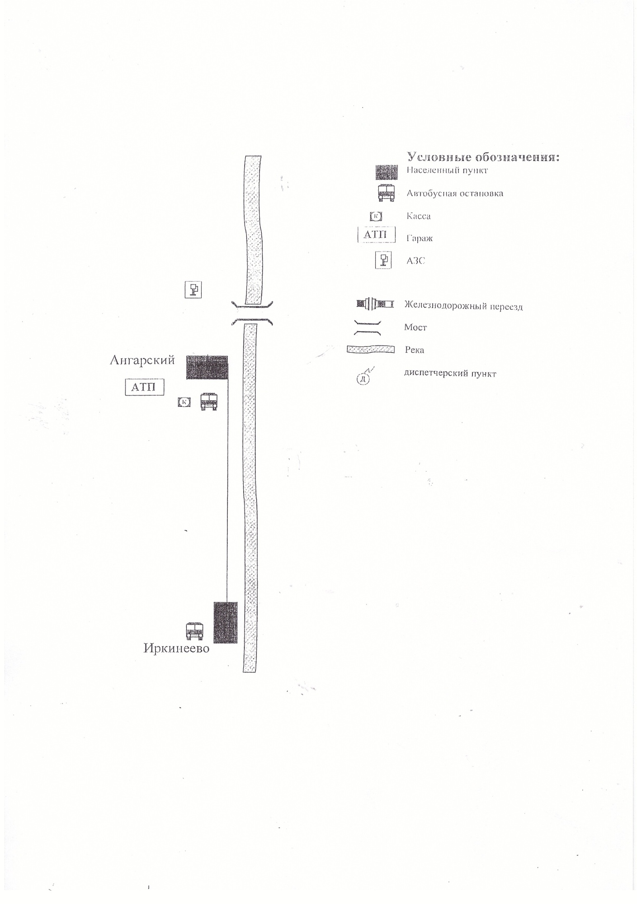
Маршрут круглогодичный;
Дни работы: понедельник, вторник, среда, четверг, пятница.
Остановки:

п. Ангарский | - администрация сельсовета;
д. Иркинеево | - дом культуры.

Схема маршрута с указанием линейных и дорожных сооружений:
б

